Lampiran 7
DOKUMENTASI PELAKSANAAN PENELITIAN DI SLB-A YAPTI MAKASSAR
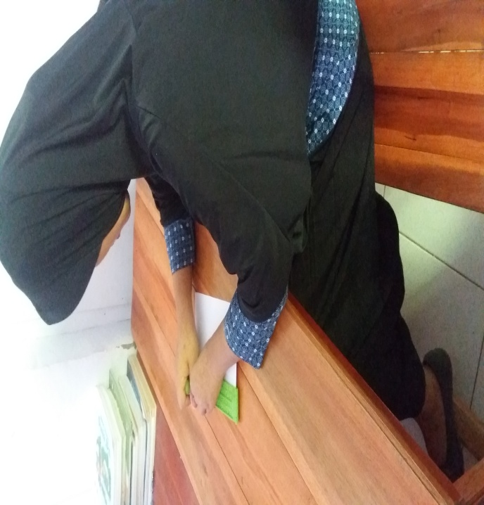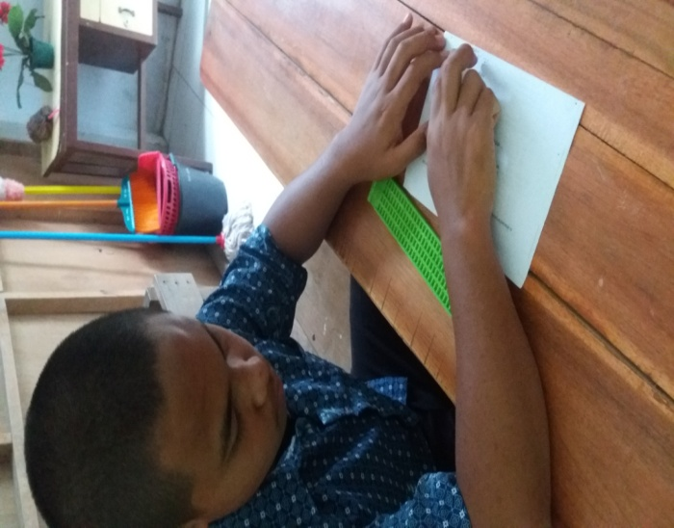
Gambar 1 tes awal sebelum perlakuan
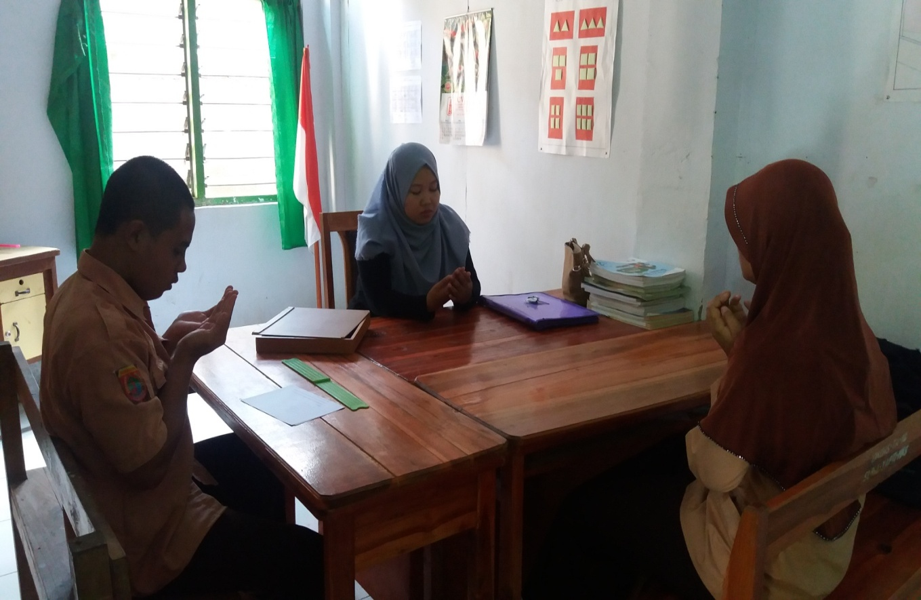
Gambar 2 Siswa Dan Guru Membaca Doa Sebelum Pelajaran Dimulai

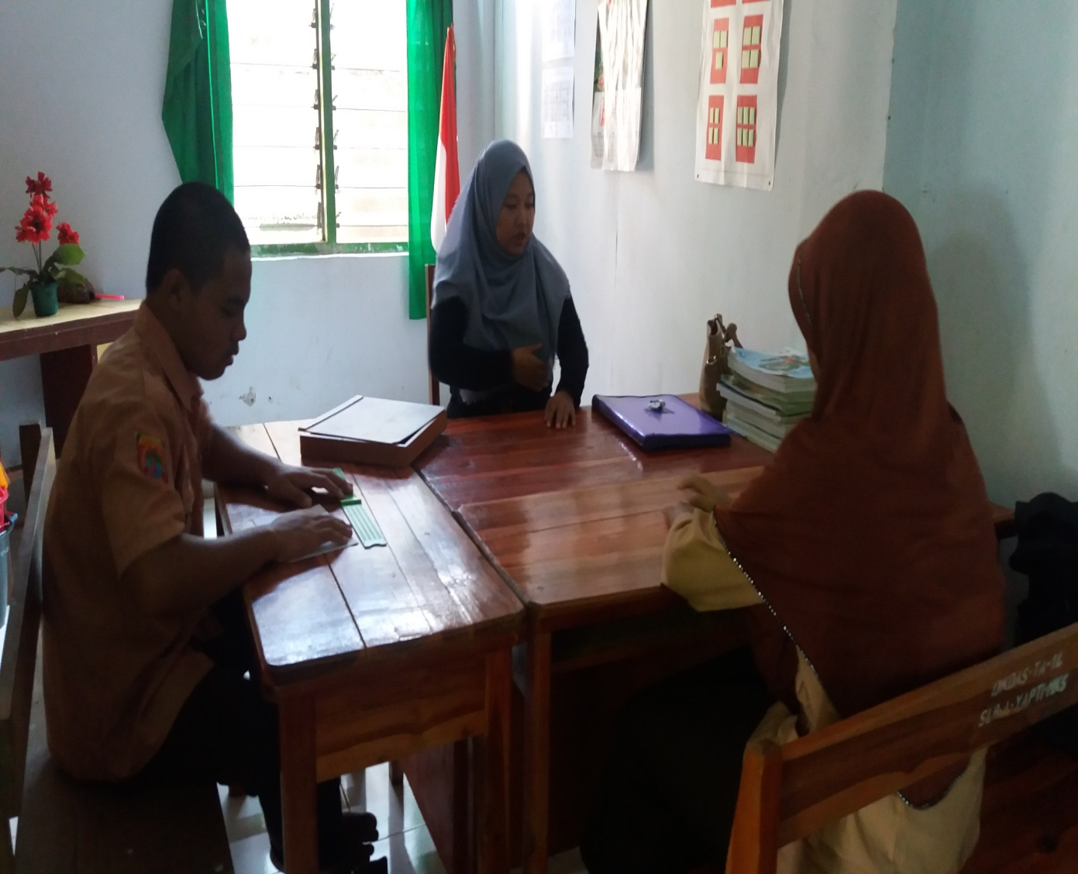
Gambar 3 Peneliti Menjelaskan Kegiatan Pembelajaran Yang Akan Berlangsung Serta Menyampaikan Tujuan Dari Pembelajaran Hari Ini.
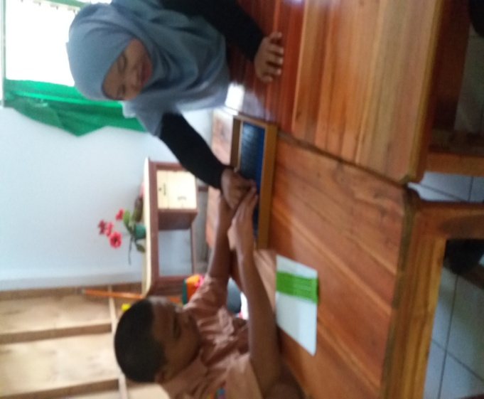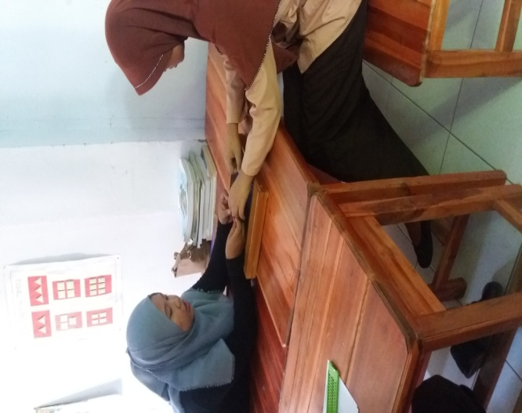
Gambar 4 Peneliti Memperkenalkan Tentang Cubaritme.

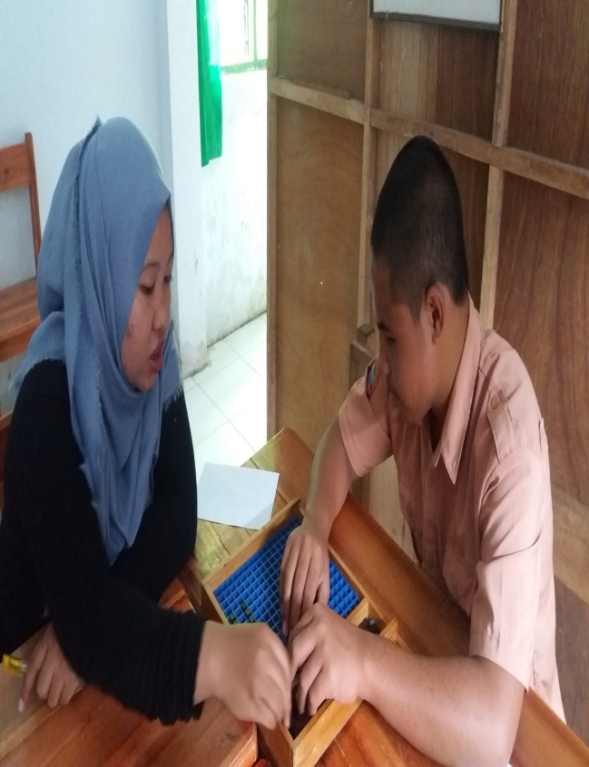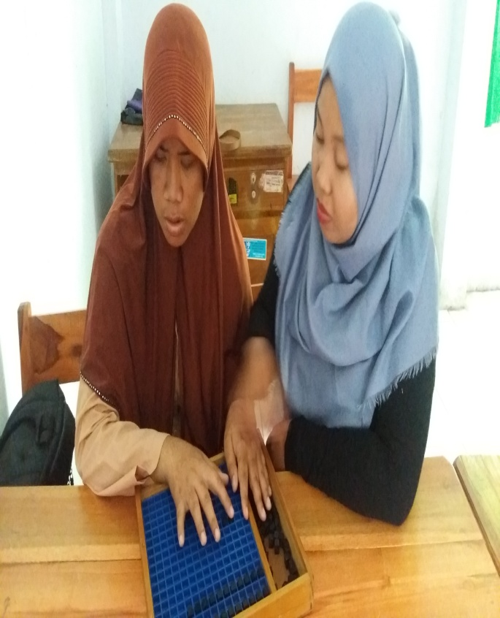
Gambar 5 Memberikan Contoh Cara Menjumlah dan Mengurangkan Bilangan dengan Penggunaan Cubaritme.
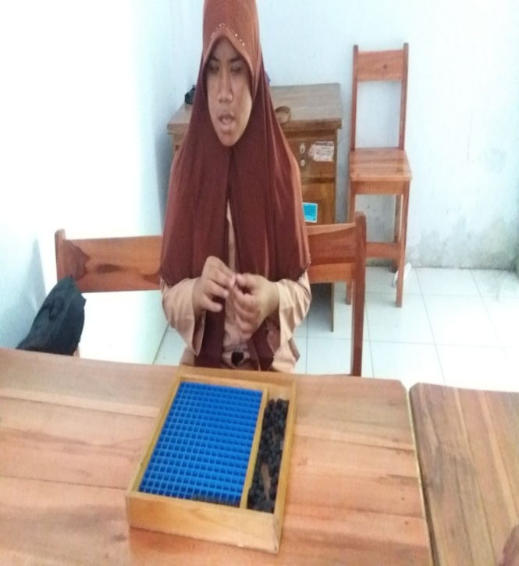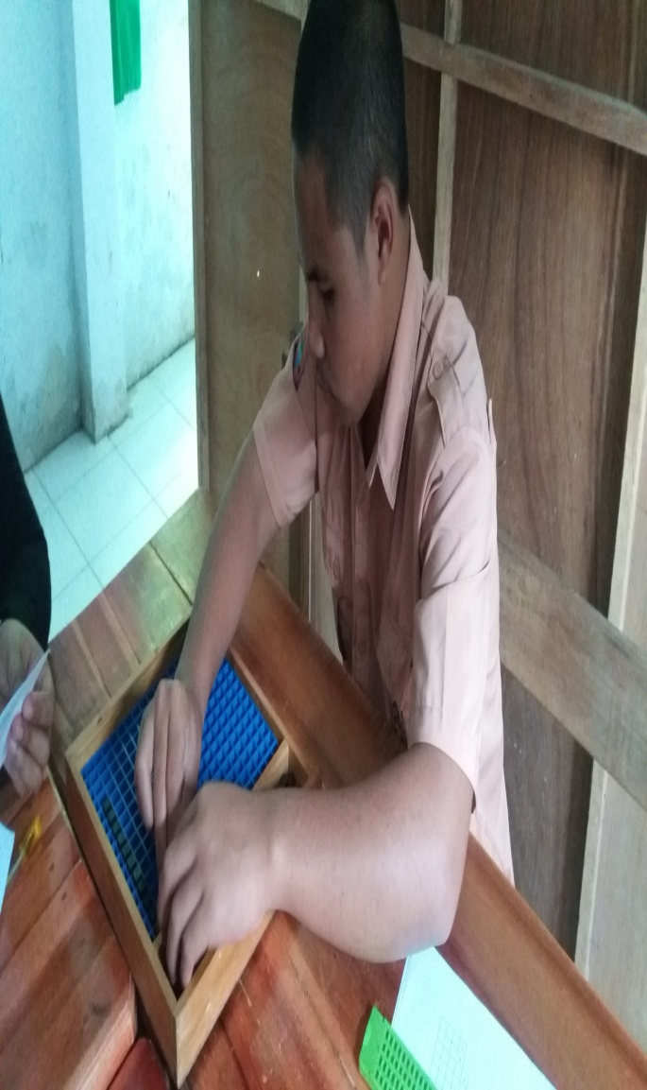
Gambar 6 Siswa Menjumlah dan Mengurangkan Bilangan dengan Menggunakan Cubaritme.

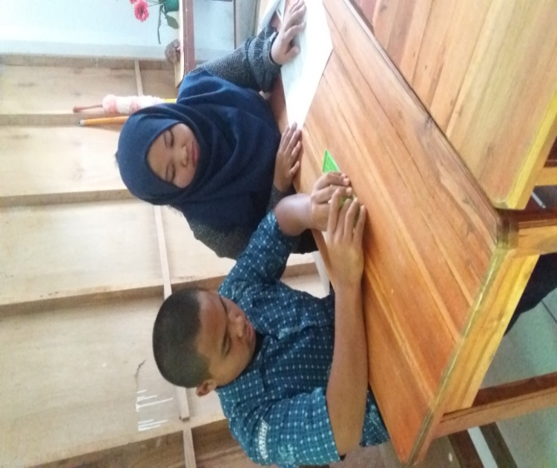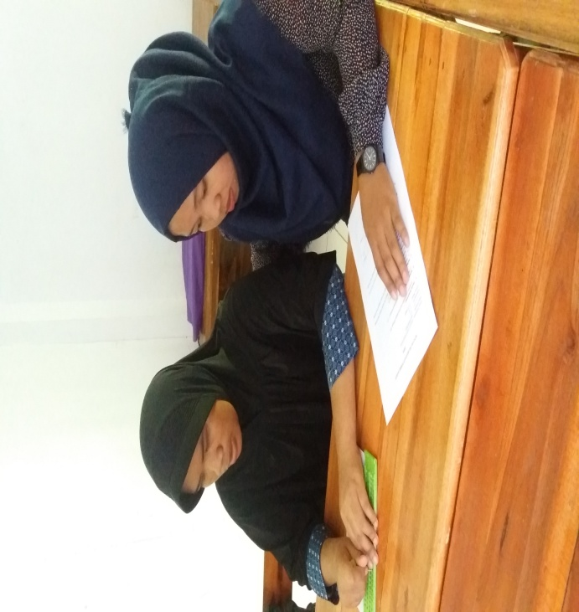
Gambar 7 Tes Akhir sesudah perlakuan

